OC Pizza

Système de gestion de pizzeria OC Pizza

Dossier de conception technique

Version 1.0
Auteur
EL GHIYATI JAMILA
analyste-programmeur

Table des matières
1 - Versions 3
2 - Introduction 4
2.1 - Objet du document 4
2.2 - Références 4
3 - Architecture de Déploiement 5
3.1 - Diagramme UML de déploiement 5
3.2 - Serveur de Base de données 6
4 .2 .1 –Caractéristiques techniques 6
4 .2 .2 Module physique de données 7
4 - Architecture logicielle 8
4.1 - Principes généraux 8
4.2- Les couches 8
4.3- Structure des sources 8
5 - Points particuliers 10
5.1 - Environnement de développement 10
5.2 - Procédure de packaging / livraison 10

Versions

Auteur | Date | Description | Version
EL GHIYATI Jamila | 18/05/2022 | Création du document | 1.0
EL GHIYATI Jamila | 20/05/2022 | Version Finale du document | 1.1

Introduction

Objet du document
Le présent document constitue le dossier de conception technique de l'application du Système de gestion de pizzeria de OC Pizza.

Ce document a pour objectif de présenter les technologies utilisées pour faire face aux contraintes de réalisation de ce futur système.

Les éléments du présent dossier découlent :
- De la demande initiale du client.
- Des échanges avec le client.
- Du dossier de conception fonctionnelle .

Références
Pour de plus amples informations, se référer également aux éléments suivants :
- DCF : Dossier de conception fonctionnelle de l'application
- DEX : Dossier d’exploitation.

Architecture de Déploiement

Diagramme UML de déploiement
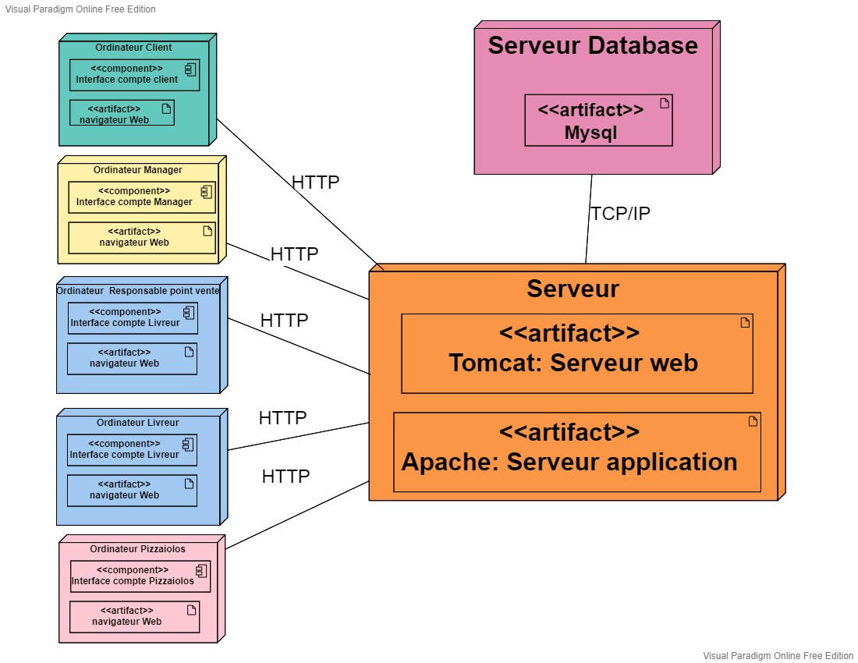

Serveur de Base de données

4 .2 .1 –Caractéristiques techniques
- Processeur : Intel Xeon E3-1245v5 - 4c/8t - 3,5 GHz/3,9 GHz
- Mémoire : De 32 Go à 64 Go DDR4 ECC
- Stockage : SSD SATA, HDD SATA
- BP publique : De 100 Mbit/s à 250 Mbit/s

4 .2 .2 Module physique de données
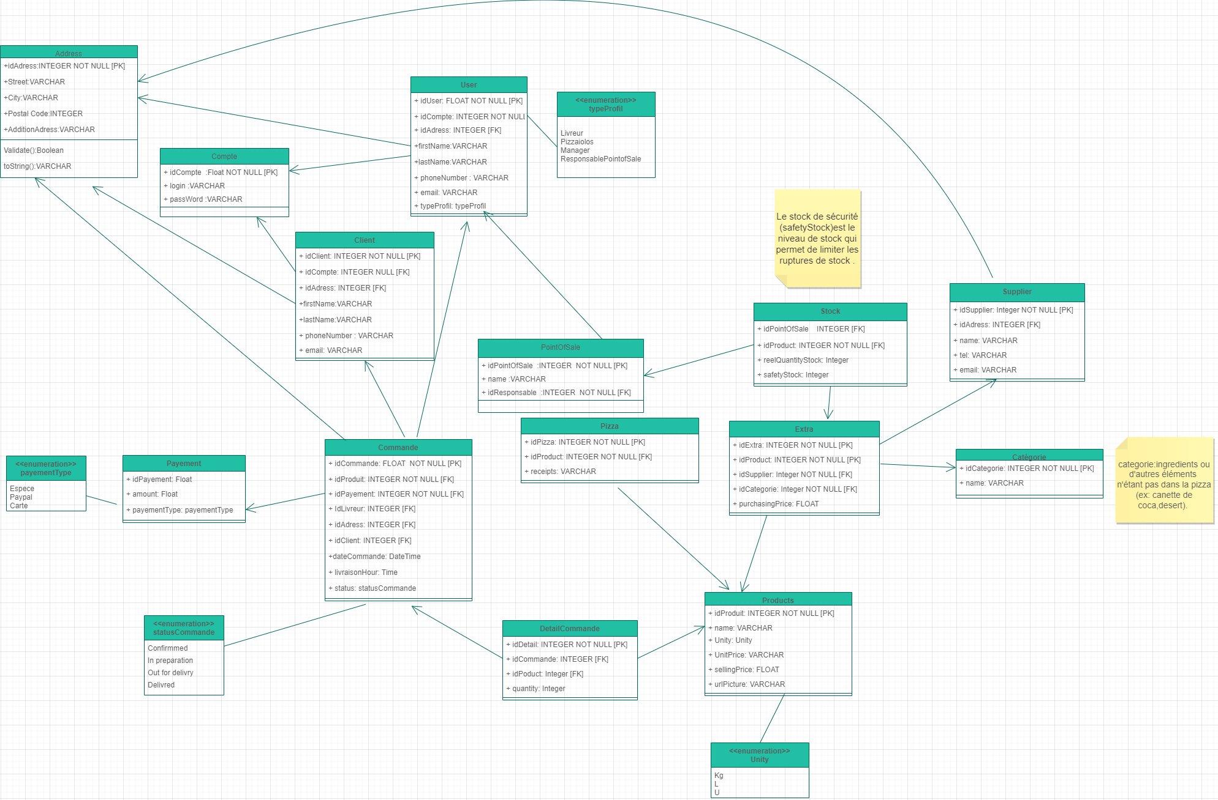

Architecture logicielle

Principes généraux
Les sources et versions du projet sont gérées par Git, les dépendances et le packaging par Apache Maven .
La pile logicielle est la suivante :
- Application JavaEE(JDK version 1.8)
- Serveur d'application Apache Tomcat.

4.2- Les couches
L'architecture applicative respectera le Design pattern MVC (Modèle-Vue-Contrôleur) et sera donc la suivante :

- Une couche Model : La couche Model représente la partie de l’application qui exécute la logique métier. Cela signifie qu’elle est responsable de récupérer les données, de les convertir selon des concepts chargés de sens pour votre application, tels que le traitement, la validation, l’association et beaucoup d’autres tâches concernant la manipulation des données.
- Une couche View : elle est responsable de l’utilisation des informations dont elle dispose pour produire une interface de présentation de votre application.
- Une couche Controller : Cette couche gère les requêtes des utilisateurs. Elle est responsable de retourner une réponse avec l’aide mutuelle des couches Model et Vue. Les Controller peuvent être imaginés comme des managers qui ont pour mission que toutes les ressources souhaitées pour accomplir une tâche soient déléguées aux travailleurs corrects.

Structure des sources
Les répertoires sources sont créés de façon à respecter la philosophie Maven (à savoir : « convention plutôt que configuration »)
L'arborescence d'un projet Maven est fixée par convention. Elle comporte :
  - un fichier pom.xml à la racine qui sert à décrire et configurer le projet Maven ;
  - un répertoire src/main/java contenant les sources de l'application ;
  - un répertoire src/test/java contenant les sources des tests JUnit de l'application.

La structuration des répertoires du projet suit la logique suivante :

racine
├─ pom.xml
├─ <moduleX>
│ ├─ pom.xml
│ └─ src
│ ├─ main
│ │ ├─ java
│ │ └─ resources
│ └─ test
│ ├─ java
│ └─ resources
├─ <moduleY>
│ ├─ pom.xml
│ └─ src
│ ├─ main
│ │ ├─ java
│ │ └─ resources
│ └─ test
│ ├─ java
│ └─ ressources
└─ src
└─ lib
- ...

Points particuliers

Environnement de développement
L’environnement de développement est le suivant :
- Eclipse IDE for Java EE Developpers .
- Serveur d’application : Apache Tomcat.
- MySQL (v. 8.0.30).
- Création du MPD : MySQL Workbench (v. 8.0.30) .

Procédure de packaging / livraison
Les fichiers du système seront seront stockés sur GitHub via un lien présent sur le PV de livraison.

